ГУО «СЛОНИМСКАЯ ДЕТСКАЯ ШКОЛА ИСКУССТВ»

Открытый урок по теме

«Развитие чувства метроритма
с использованием игровых и творческих форм
на уроке сольфеджио»

Автор:
Учитель хоровых и теоретических дисциплин
Жегалик Ольга Викторовна

Открытый урок по теме
«Развитие чувства метроритма с использованием игровых и творческих форм
на уроке сольфеджио»

Автор урока: Учитель хоровых и теоретических дисциплин Слонимской ДШИ –
Жегалик Ольга Викторовна.
Группа: 2 н
Цель: Развитие и формирование чувства метроритма путем применения
различных игровых и творческих форм.
Задачи:
- Закрепить теоретические знания учащихся;
- Выработать у учащихся навыки восприятия и воспроизведения метроритмических упражнений;
- Способствовать воспитанию чувства метроритма, налаживанию метрической пульсации;
- Развивать творческую свободу личности, инициативу, активность и самостоятельность учащихся;
- Способствовать расширению кругозора;
Вид урока: комбинированный
Методы обучения: словесный, наглядный, практический
Оборудование: ноутбук, колонки, шумовые инструменты, фортепиано
Дидактический материал: Плакат с нарисованным деревом ( к нему листики,
цветочки, гнездо с птичками)«Цветик - семицветик» с вопросами; карточки ритмических длительностей;
Нотный материал: песня «Пора начать урок»; М Картавцева «Сольфеджио XXI
века»; Г.Калинина «Рабочая тетрадь по сольфеджио 2 класс»; Г.Калинина «Занимательные диктанты» (№8); Ж.Металлиди «Мы играем, сочиняем и поем» (Г.Лехлейн «Балет»)

План урока:

- Организационный этап:
- Пение песни «Пора начать урок»;
- Сольфеджирование:
- Пение гаммы D-dur;
- Пение гаммы в разных ритмах;
- Основная часть. Применение знаний и умений:
- Повторение теоретического материала:
- Игра «Цветик -семицветик»;
- Метроритмические упражнения:
- Исполнение пульса доли;
- Исполнение номеров;
- Ритмическая импровизация;
- Занимательный диктант;
- Проверка домашнего задания;
- Закрепление навыков в игре на музыкальных инструментах шумового оркестра;
- Заключительный этап:
- Подведение итогов;
- Оценивание знаний учащихся.

Ход урока:

Организационный этап

Учитель: Здравствуйте ребята, здравствуйте уважаемые гости! Сегодняшний наш
урок мы посвящаем развитию чувства метроритма с использованием игровых и творческих форм, а также закреплению навыков. Ребята, а что такое творчество?
Ученики: Это создание чего-то нового.
Учитель: Правильно! И сегодня мы с вами будем создавать что-то новое.
Согласны?
Ученики: Да!
Учитель: Ребята, а что это у нас висит на доске?
Ученики: Дерево.
Учитель: Да, это дерево «знаний», только чего в нем не хватает?
Ученики: Листочков.
Учитель: Правильно. Оно выглядит грустным и скучным. Наверно, нам нужно
помочь дереву «знаний» стать красивым?
Ученики: Да!
Учитель: А для того, чтоб это произошло нам надо выполнять задания. Создадим
наше дерево «знаний», поможем ему?
Ученики: Да! Поможем!

Сольфеджирование

Учитель: Ребята, урок уже начался. Вот и первое задание. Поем нашу песенку и
определяем тональность.
Пение песни «Пора начать урок» (Прил.1)

Учитель: В какой мы тональности сегодня работаем?
Ученики: D-dur.
Учитель: Правильно, а какие знаки в тональности D-dur?
Ученики: fis, cis
Учитель: Правильно. Вот вы и справились с первым заданием. Можно повесить
один листик на наше дерево. (Ученик крепит листик) А теперь поем гамму D-dur с дирижированием, размер 2/4.
Ученики: (Поют гамму D-dur с дирижированием)
Учитель: Ребята, следующее задание у нас такое: нам нужно спеть гамму в
разных ритмах. Первый раз мы пели в размере 2/4, половинными , а теперь давайте споем в таком ритме (учитель пишет на доске ритм )
Какие это длительности и что это за ритм?
Ученики: Четвертная с точкой и восьмая. Это пунктирный ритм.
Учитель: Правильно ребята, давайте споем гамму в пунктирном ритме, размер 2/4.
Ученики: (Поют гамму в пунктирном ритме с дирижированием)
Учитель: А теперь мы споем гамму в разных ритмах. Перед вами написана гамма с
разными длительностями (Прил.2). Какие мы видим длительности?
Ученики:
Учитель: Хорошо, теперь поем эту гамму.
Ученики: (Поют гамму с разными длительностями)
Учитель: Молодцы ребята, вы справились с этим заданием. Теперь можно
прикрепить еще один листик.

Повторение теоретического материала

Учитель: Ребята, смотрите какой «Цветик - семицветик». Здесь семь лепестков, на
каждом из них вопрос, на который нужно ответить. За правильный ответ крепим листик к нашему дереву «знаний». Тяните лепестки. (Учитель может задавать дополнительные вопросы)
Игра «Цветик - семицветик» (Прил.3)
Учитель: Смотрите какие вы молодцы, наше дерево уже выглядит веселее.

Метроритмические упражнения

Исполнение пульса доли

Учитель: Теперь у нас следующее задание. Мы будем исполнять пульс доли. Я вам
предлагаю прохлопать то, что записано на доске.
Приготовились, по моей команде мы начинаем исполнять.
Ученики: (Прохлопывают)
Учитель: Что у нас записано на доске, какие длительности?
Ученики: Четверти.
Учитель: А нам понятно какой размер?
Ученики: Нет.
Учитель: А что нам нужно сделать, чтобы было понятно?
Ученики: Определить сильную долю.
Учитель: Правильно. Смотрите, я ставлю в некоторых местах такие значки >. Что
это?
Ученики: Акценты.
Учитель: Верно. А что мы делаем там, где написаны акценты?
Ученики: Ударяем сильней.
Учитель: Хорошо. Давайте попробуем исполнить.
Ученики: (Прохлопывают)
Учитель: Что заметили? Что стало ощущаться?
Ученики: Размер 2/4
Учитель: Верно. Если мы расставим тактовые черточки, то получится размер 2/4.
Давайте прохлопаем еще раз, только четвертную долю, где стоит акцент, называем «раз и».
Ученики: (Прохлопывают со счетом)
Учитель: Что мы с вами отметили?
Ученики: Сильную и слабую долю.
Учитель: Хорошо, теперь я усложняю задачу. Теперь я выделяю другие доли и
ставлю акценты по новому.
Давайте исполним. Там, где акцент, считаем «раз и»
Ученики: (Прохлопывают со счетом)
Учитель: Что у нас получилось? Какой размер?
Ученики: Размер 3/4.
Учитель: Хорошо, но это еще не все. Теперь я сделаю по другому.
Интересно получается. Исполним со счетом?
Ученики: (Прохлопывают со счетом)
Учитель: И что в этот раз у нас получилось?
Ученики: Переменный размер 2/4 + 3/4.
Учитель: Правильно. А теперь я ещё усложню задачу.
Где > это сильная доля, а там где _ это относительно сильная доля.
Исполним?
Ученики: (Прохлопывают со счетом)
Учитель: И что у нас на этот раз получилось?
Ученики: Размер 5/4.
Учитель: Правильно. А это какой размер?
Ученики: Смешанный.
Учитель: И где мы поставим тактовую черту?
Ученики: После пятой четверти.
Учитель: Правильно ребята. Вот вы и справились с этим заданием. Настало время
прикрепить следующий листик.

Исполнение номеров

Учитель: Следующее наше задание. Сейчас мы будем петь номера, но для начала
нам нужно эти номера разделить на такты, это самостоятельная работа. Разобьемся на две команды. Я вам раздам музыкальные номера (Прил.4). Ваша задача: правильно расставить тактовые черточки в этих номерах. Будьте внимательны, там указан размер и написаны длительности, просчитайте их правильно. Начали.
Ученики: (Выполняют задание)
Учитель: Все готовы? Сейчас я проверю, где вы поставили тактовые черточки.
(Учитель проверяет задания двух команд)
Молодцы, а теперь давайте споем эти номера с дирижированием.
(Учитель спрашивает у команд: какой размер, какие длительности, какая тональность в номерах? )
Ученики: (Команды поют по очереди свои номера)
Учитель: Обе команды справились с этим заданием. И каждая прикрепит листик к
дереву.

Ритмическая импровизация

Учитель: Ребята, а у нас следующее задание. Игра «Бутерброд». Я раздам вам
ритмические карточки. Вы из них составляете свои «бутерброды», по 2 такта своего ритма. Размер у нас 2/4.
Ученики: (Составляют ритмические «бутерброды»)
Учитель: Ну посмотрим, что у вас получилось. Сейчас каждый прохлопает свой
ритм.
Ученики: (Прохлопывают по очереди ритм)
Учитель: Хорошо получилось. А теперь будет прохлопывать ритм тот, на кого я
укажу.
Ученики: (Прохлопывают)
Учитель: Молодцы! И с «бутербродами вы справились». Кто прикрепит
следующий листик к нашему дереву?

Занимательный диктант

Учитель: А теперь вас ждет задание посложнее. Перед вами нотки, это отрывок из
мелодии (Прил.5). Сейчас мы ее прослушаем и определим размер.
(Слушание муз. материала -С. Прокофьев «Ходи месяц над лугами»)
Учитель: Какой размер?
Ученики: Размер 2/4.
Учитель: Верно. А теперь еще раз прослушаем и разделим мелодию на такты.
Слушаем и дирижируем.
Ученики: (Слушают мелодию, дирижируют и отмечают тактовые черточки)
Учитель: Справились? Мелодию запомнили?
Ученики: Да.
Учитель: Теперь мы знаем размер, мелодию разделили на такты и вам осталось
указать длительности нот. Слушаем ещё раз, дирижируем и считаем.
Ученики: (Слушают мелодию, дирижируют и определяют длительности)
(Учитель проверяет диктант)
Учитель: Ну вот, теперь все справились. Давайте споем этот диктант с
дирижированием.
Ученики: (Поют с дирижированием диктант)
Учитель: Молодцы! За каждое выполненное задание в диктанте, а их у нас было 4,
мы прикрепим листики к нашему дереву «знаний».

Проверка домашнего задания

Учитель: Смотрите как наше дерево расцветает, уже выглядит намного красивее.
Ребята, а какое домашнее задание было на сегодня?
Ученики: Сочинить ритмический рисунок к заданным словам, используя карточки с
длительностями.
Учитель: Все сочинили?
Ученики: Да.
Учитель: Давайте проверим. Читаем текст (Прил.6) и прохлопываем на него свой
ритм.
Ученики: (Демонстрируют свое домашнее задание)
Учитель: Все молодцы, хорошо справились с домашним заданием. И каждый может
прикрепить по листику к дереву.

Закрепление навыков в игре на музыкальных инструментах шумового оркестра

Учитель: Ребята, у нас осталось последнее задание. Нам нужно исполнить
музыкальный номер с инструментами шумового оркестра (Прил.7).
Этот номер мы уже просматривали с вами, у каждого своя партия и свой инструмент. (Учитель раздает партитуры и инструменты). Давайте быстренько повторим, что у нас здесь в партитуре?
Ученики: (Рассказывают о партитуре : размер 2/4, 2 части, в конце каждой части
реприза, динам. оттенки - p и sub f)
Учитель: Хорошо, давайте попробуем. Считаем вслух, задаем себе темп.
Ученики: (По очереди исполняют свою партию)
Учитель: А теперь давайте вместе со мной. (Учитель играет на фо-но произведение)
Ученики: (Исполняют произведение вместе с учителем)
Учитель: Ребята, какие вы все молодцы. И за это задание каждый из вас прикрепит
цветочки к нашему дереву «знаний»

Заключительный этап

Учитель: Ребята, посмотрите какое красивое дерево у нас получилось, на нем
листочки и цветочки. И все это благодаря вам, вашим знаниям, сообразительности и хорошему настроению. Наверно и я внесла небольшой вклад в ваши знания и позволю себе тоже нарядить наше дерево «знаний». Вы не против?
Ученики: Нет!
Учитель: (Крепит к дереву «знаний» гнездышко с птичками) А давайте сейчас
вспомним, какие задания вы выполняли, чтобы дерево стало таким красивым?
Ученики: (Отвечают)
Учитель: Все верно. А домашнее задание на следующий урок будет таким: на
сочиненный вами ритм и предложенный текст сочинить мелодию. Как это делать, мы с вами уже пробовали на прошлых уроках.
Ученики: (Записывают домашнее задание в дневники)
Учитель: Ребята, вы сегодня очень хорошо занимались, старались и заслужили
хорошие оценки, и я вас хочу отблагодарить. (Учитель раздает сладкие призы и выставляет оценки).
Учитель: Друзья, наш урок окончен, спасибо за работу и внимание. До свидания!

Используемая литература:

- Абелян Л. Забавное сольфеджио: учебное пособие/ Л.Абелян.-М.: КОМПОЗИТОР, 1992.
- Астахова В.И. Музыкальная грамота/ В.И. Астахова.- Минск: Букмастер, 2014.- 48с.
- Вахромеев В.А., Вопросы методики преподавания сольфеджио в ДМШ / В.А.Вахромеев.- М.: Музыка,1978.- 320с.
- Давыдова Е.В. Методика преподавания сольфеджио / Е.В. Давыдова.-М.: Музыка, 1986.- 198с.
- Замуруева О.В. Развиваем музыкальный и ритмических слух/ О.В. Замуруева.- Ростов н/Д: Феникс, 2013.- 93с.
- Калинина Г.Ф., Музыкальные занимательные диктанты для учащихся младших классов ДМШ и ДШИ/ Г.Ф. Калинина.-Москва, 2001.
- Калинина Г.Ф., Сольфеджио. Рабочая тетрадь. 2 класс/ Г.Ф.Калинина.- М.,2000.
- Картавцева М., Сольфеджио XXI века / М. Картавцева.- Москва: КИФАРА., 1999.
- Красинская Л., Утлик В., Элементарная теория музыки: учебное пособие/ Л. Красинска, В. Утлик.- 4-е изд..-Москва: Музыка.,1991.- 334 с., нот.
- Металлиди Ж., Мы играем, сочиняем и поем: учебное пособие/ Ж. Металлиди.- Санкт Петербург.- Композитор, 2008.
- Островский А.Л. Методика теории музыки и сольфеджио / А.Л. Островский.-М.: Музыка, 1980.- 295с.
- Сольфеджио: учебно-методическое пособие/ сост. Н.П. Козловская, И.В.Сырица.- Гродно, 2014.
- Способин И.В., Элементарная теория музыки : учебник для музыкальных школ и училищ / И.В. Способин.-Москва: КИФАРА, 1996.

Приложение 1
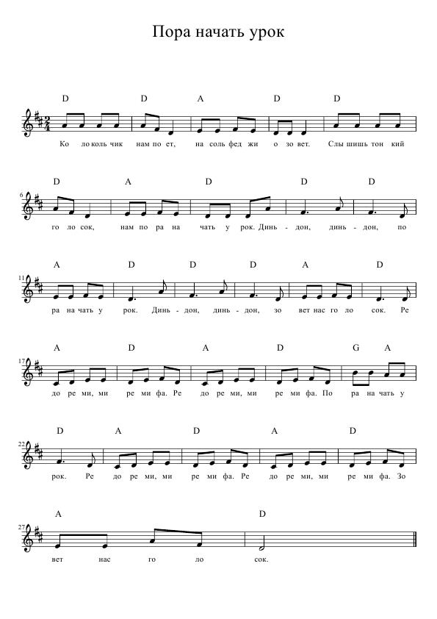

Приложение 2
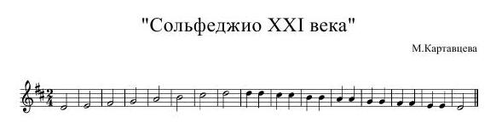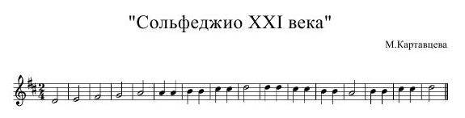

Собственный вариант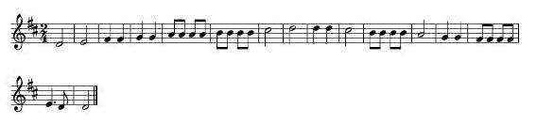

Приложение 3
Вопросы к игре «Цветик - семицветик»

Что такое аккорд?
Что такое метр?
Что такое ритм?

Что такое размер?

Что такое параллельные тональности?

Что такое одноименные тональности?

Что такое интервал?

Что такое ритм?

Что такое метр?

Приложение 4

а)
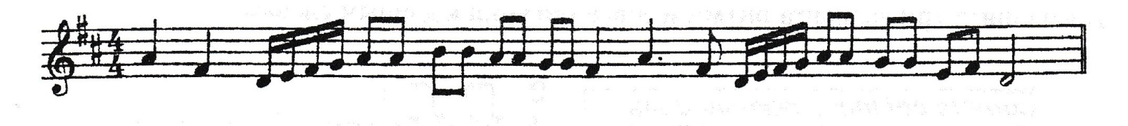
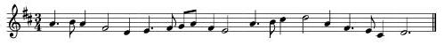
б)

Приложение 5

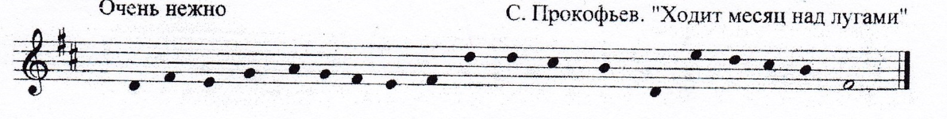

Приложение 6

Текст для сочинения ритма и мелодии

Моется утка в свежей водице,
Скоро приедет в гости к сестрице

Приложение 7